**MODULO DE SISTEMAS**

En el Modulo de Sistema se tendrá la facilidad de configurar la creación de nuevos módulos, personalizar usuarios de acuerdo a los perfiles creados. De la misma manera se podrá parametrizar información tales como: Sedes, países, días feriados, etc...

## Parametización

Las parametrizaciones son esenciales para alimentar información que será utilizada en las diferentes aplicaciones del sistema.

* Formulas
* Variables
* Empresas
* Sucursales
* Países
* Provincias
* Ciudades
* Parroquias
* Tasas
* Días Feriados
* Nacionalidades

## Parametización - Sedes o Sucursales

Las sedes o la sucursales se parametrizan con el fin de alimentar los perfiles de acceso en las diferente aplicaciones.

Para acceder al formulario que nos permite insertar, editar o eliminar Sedes o Sucursales total mediante el modulo Sistemas haciendo clic en el menú <parametrizacion> y seleccionamos <Sedes o Sucursales>, se presenta la siguiente pantalla.

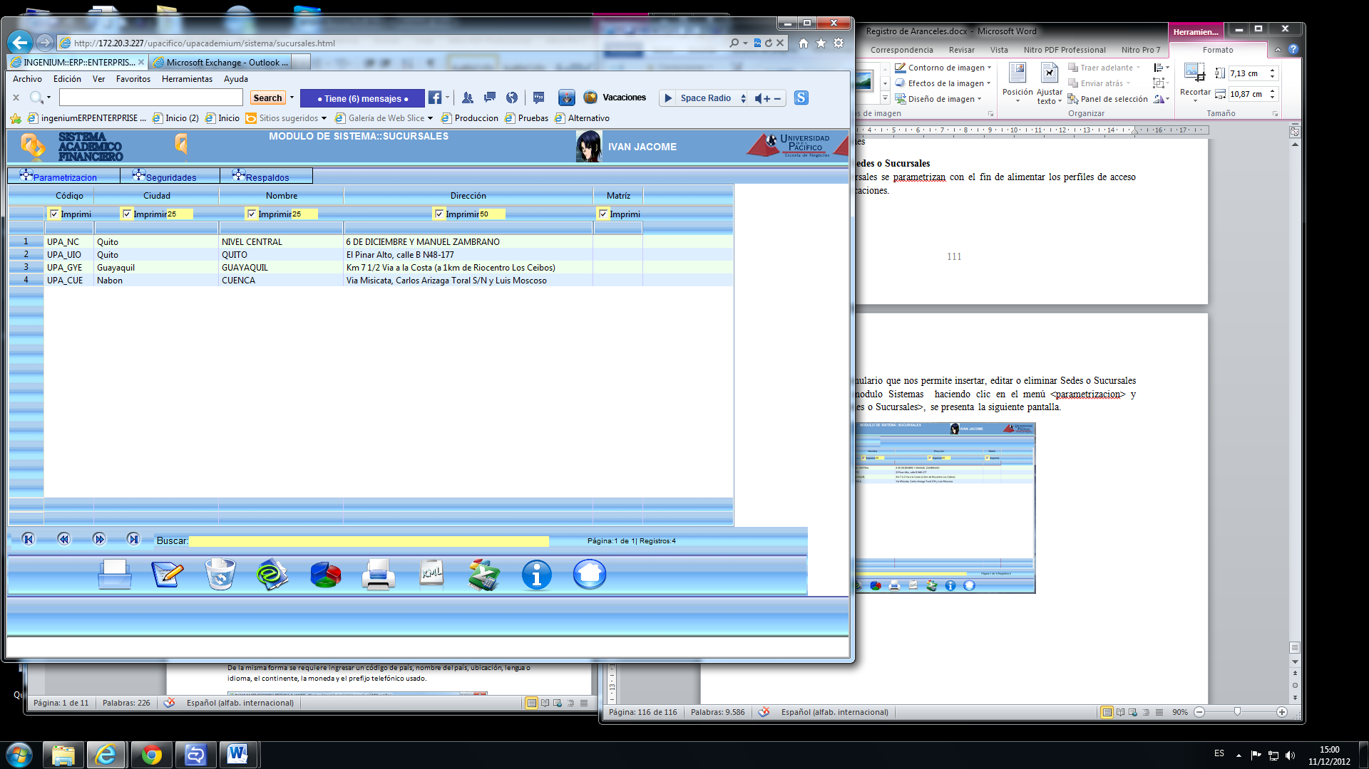

Al hacer clic en la primera columna azul de números de la tabla se puede realizar las ediciones respectivas o si desea añadir un nuevo registro de datos de Sedes o Sucursales simplemente se hace un clic en el icono de la carpeta que se encuentra en la parte inferior.

En ambos casos obtendremos la siguiente pantalla:

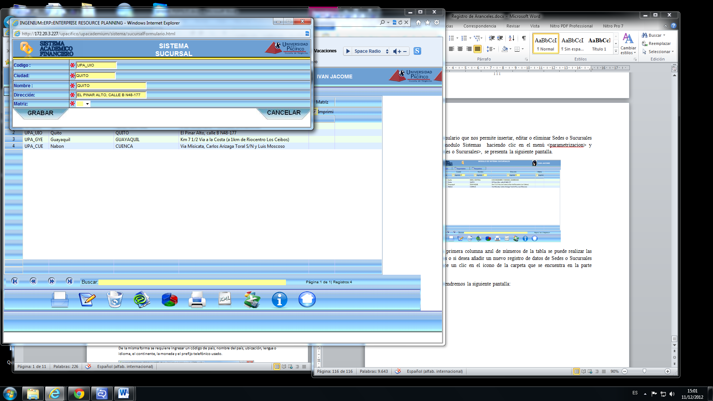

## Parametización – Países

Es necesario configurar países con el objetivo de alimentar información para datos de estudiantes y de otras eventualidades presentadas en el sistema.

Para acceder al formulario que nos permite insertar, editar o eliminar Paises total mediante el modulo Sistemas haciendo clic en el menú <parametrizacion> y seleccionamos <Paises>, se presenta la siguiente pantalla.

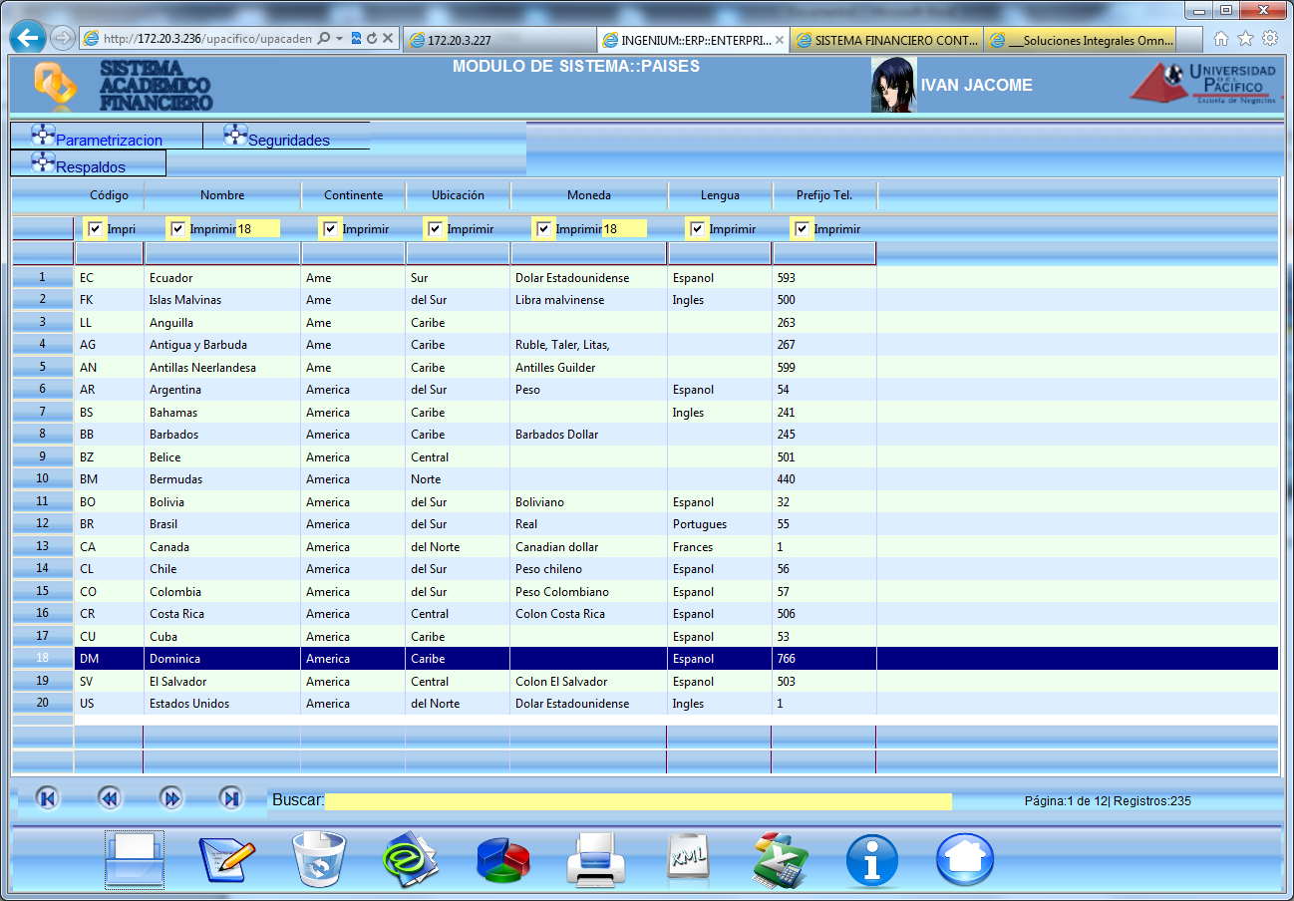

Al hacer clic en la primera columna azul de números de la tabla se puede realizar las ediciones respectivas o si desea añadir un nuevo registro de un País como: Nombre del País, ubicación, lengua, o idioma, el continente, la moneda y el prefijo telefónico usado; simplemente se hace un clic en el icono de la carpeta que se encuentra en la parte inferior.

En ambos casos aparece la siguiente pantalla:

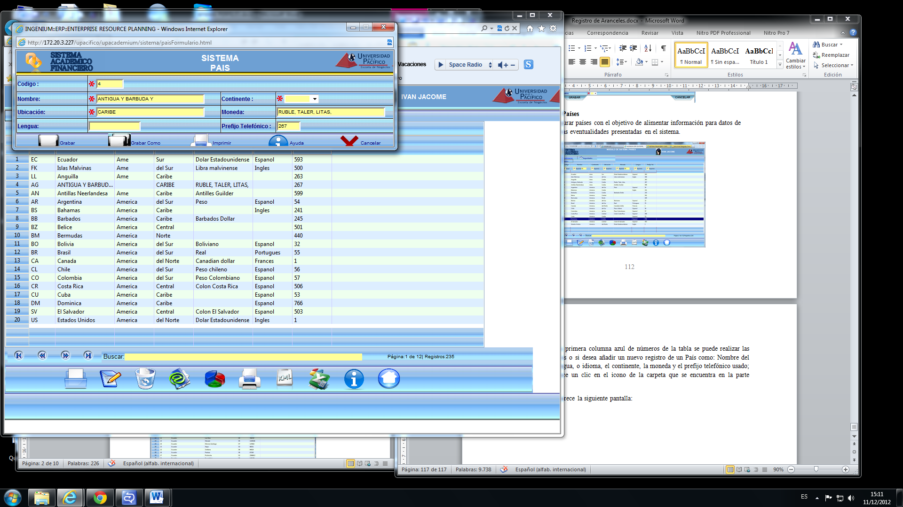

## Parametización – Provincias

Para acceder al formulario que nos permite insertar, editar o eliminar Provincias total mediante el modulo Sistemas haciendo clic en el menú <parametrizacion> y seleccionamos <Sedes o Sucursales>, se presenta la siguiente pantalla.

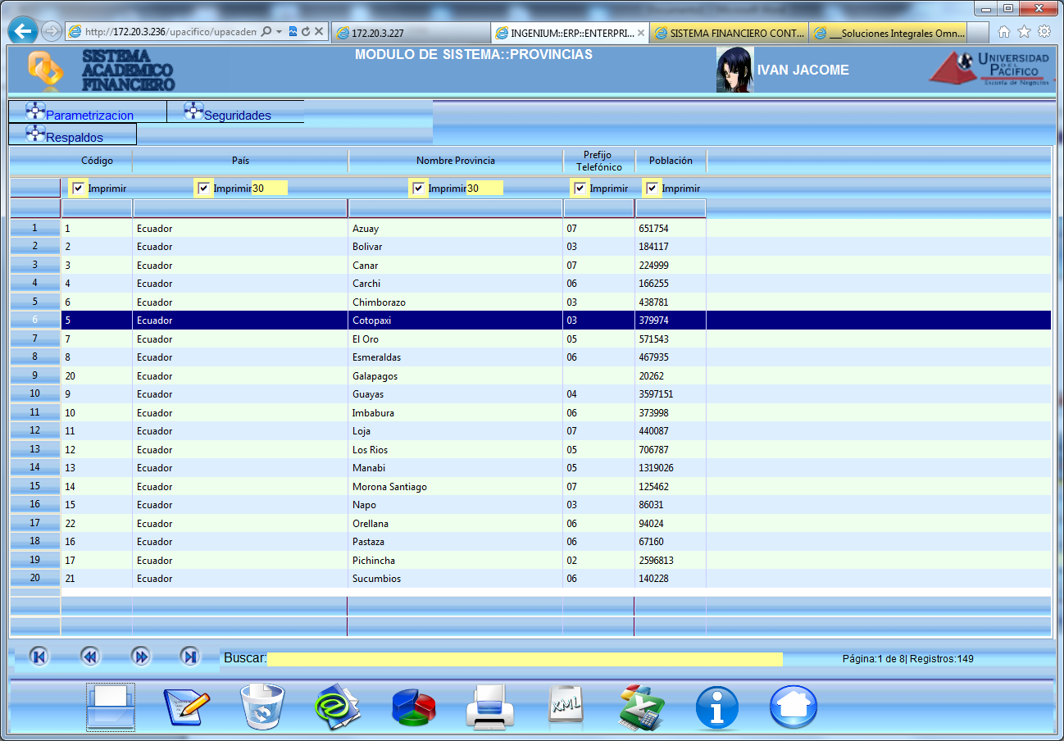

Al hacer clic en la primera columna azul de números de la tabla se puede realizar las ediciones respectivas o si desea añadir un nuevo registro de Provincias simplemente se hace un clic en el icono de la carpeta que se encuentra en la parte inferior.

En ambos casos aparece la siguiente pantalla:

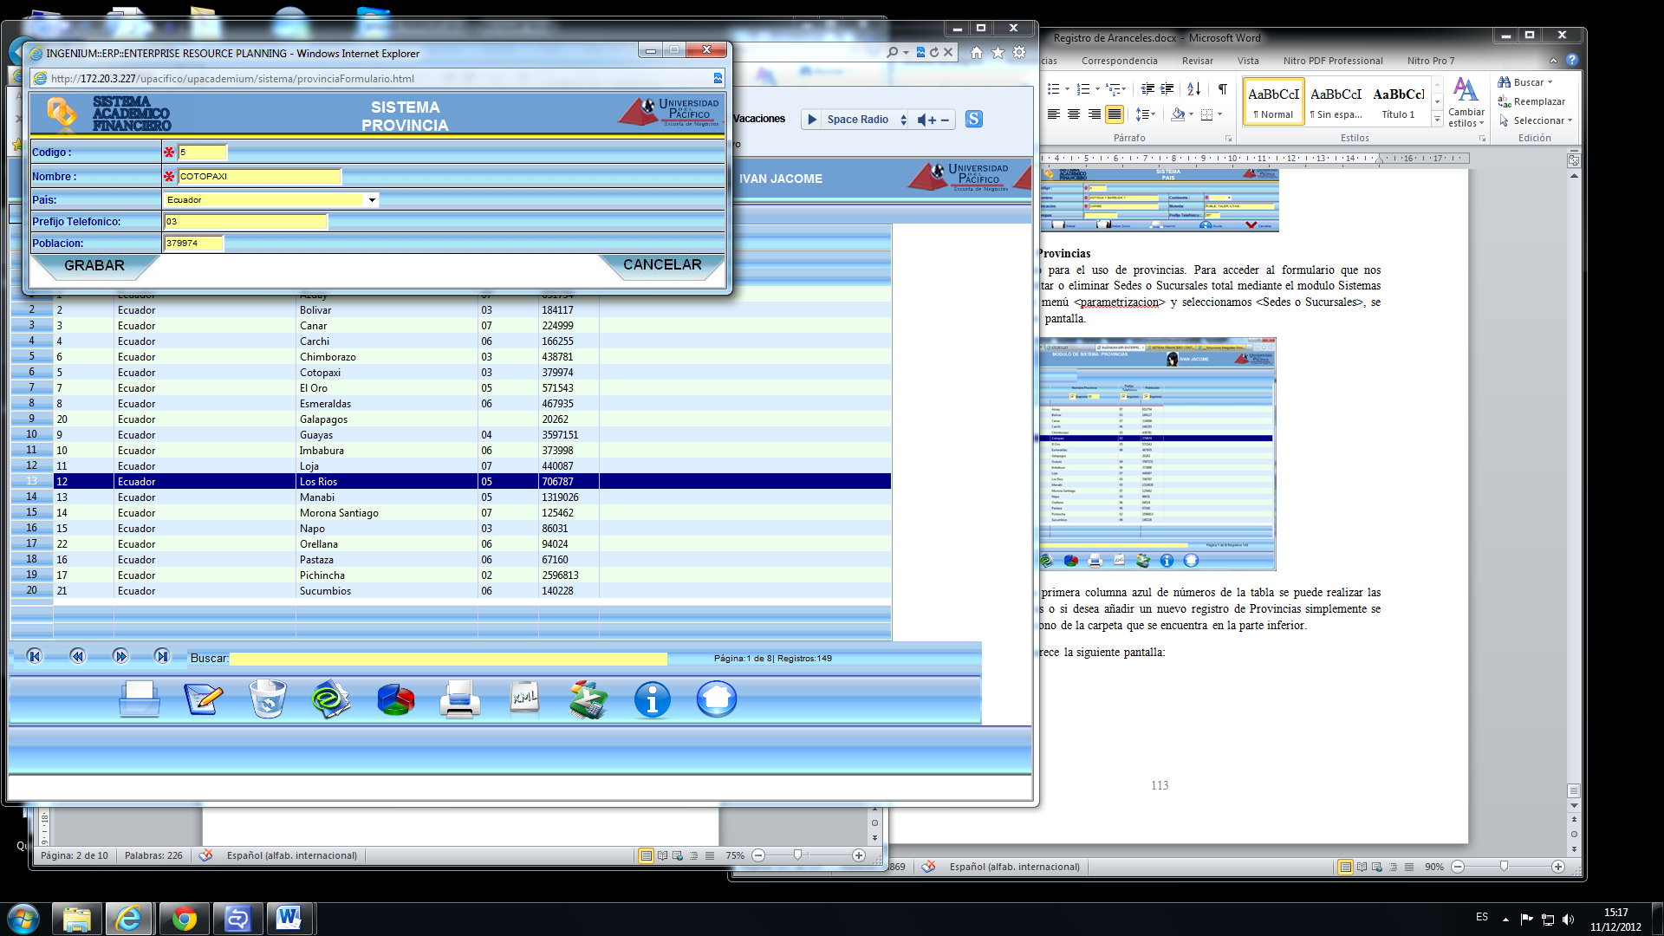

Se requiere la personalización de un código, el nombre de la provincia, el país al que pertenece, el prefijo telefónico provincial, y aun aproximado de población.

## Parametización – Ciudades

Para acceder al formulario que nos permite insertar, editar o eliminar Ciudades total mediante el modulo Sistemas haciendo clic en el menú <parametrizacion> y seleccionamos <Ciudades>, se presenta la siguiente pantalla:

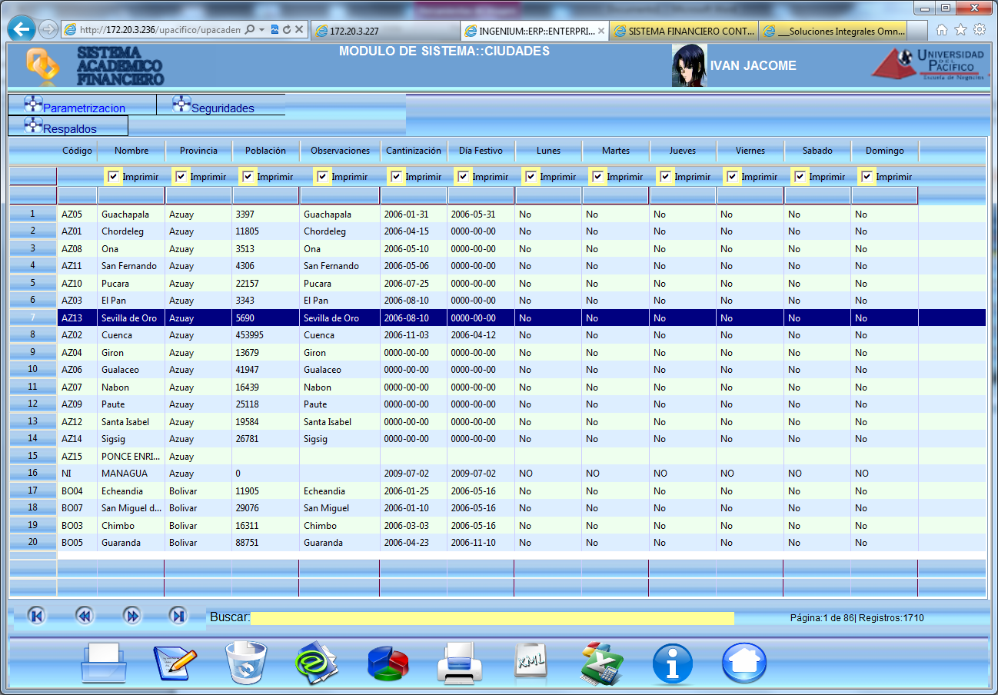

Al hacer clic en la primera columna azul de números de la tabla se puede realizar las ediciones respectivas o si desea añadir un nuevo registro de Ciudades simplemente se hace un clic en el icono de la carpeta que se encuentra en la parte inferior.

En ambos casos aparece la siguiente pantalla:

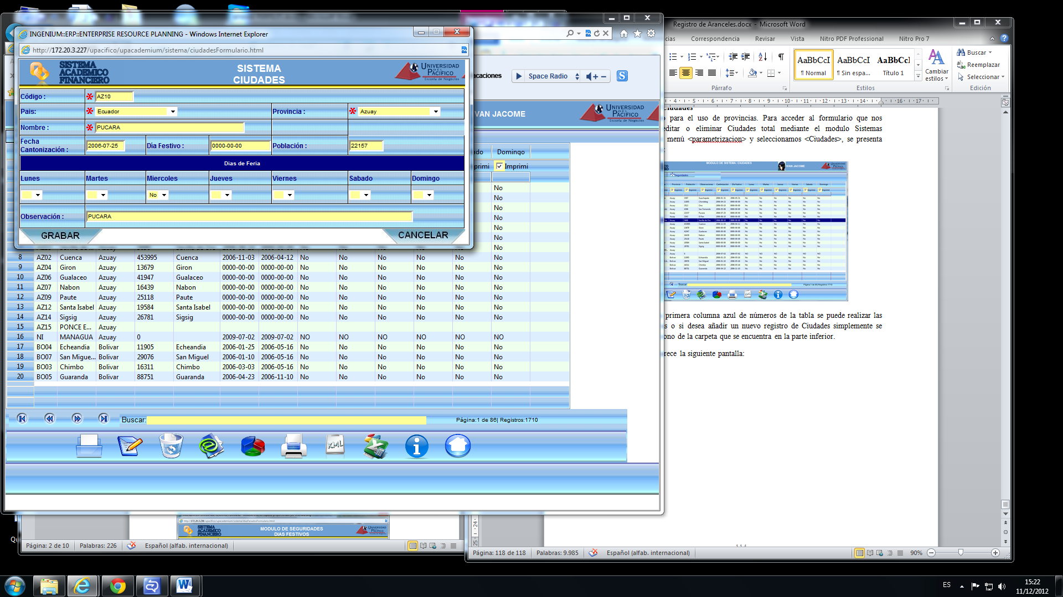

Los * son información obligatoria que deberá ser llenado como: código, País, Nombre, Provincia.

## Parametización –Días Feriado

Para acceder al formulario que nos permite insertar, editar o eliminar Días Feriado mediante el modulo Sistemas haciendo clic en el menú <parametrizacion> y seleccionamos < Días Feriado >, se presenta la siguiente pantalla:

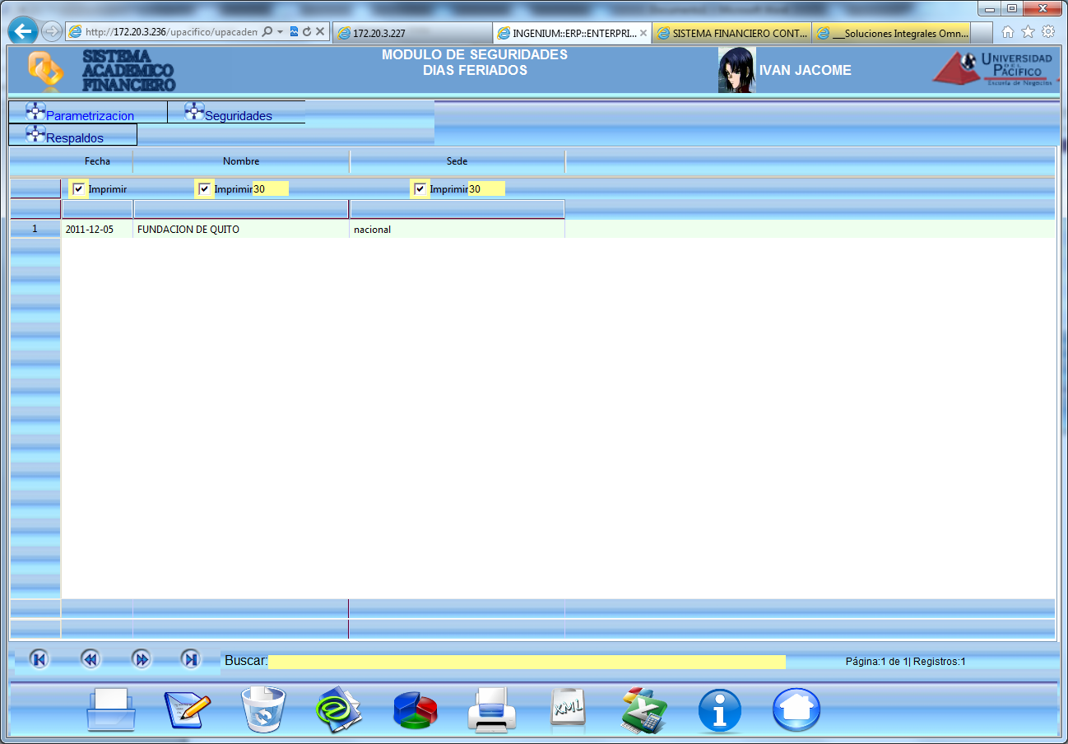

Al hacer clic en la primera columna azul de números de la tabla se puede realizar las ediciones respectivas o si desea añadir un nuevo registro de Días Feriado simplemente se hace un clic en el icono de la carpeta que se encuentra en la parte inferior.

En ambos casos aparece la siguiente pantalla:

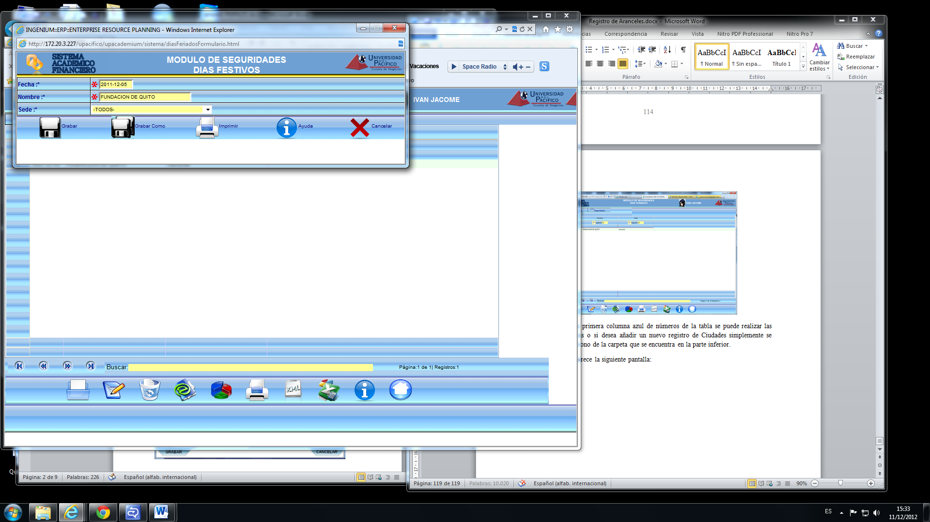

Los * son información obligatoria.

## Parametización –Nacionalidades

Para acceder al formulario que nos permite insertar, editar o eliminar nacionalidades mediante el modulo Sistemas haciendo clic en el menú <parametrizacion> y seleccionamos < nacionalidades >, se presenta la siguiente pantalla:

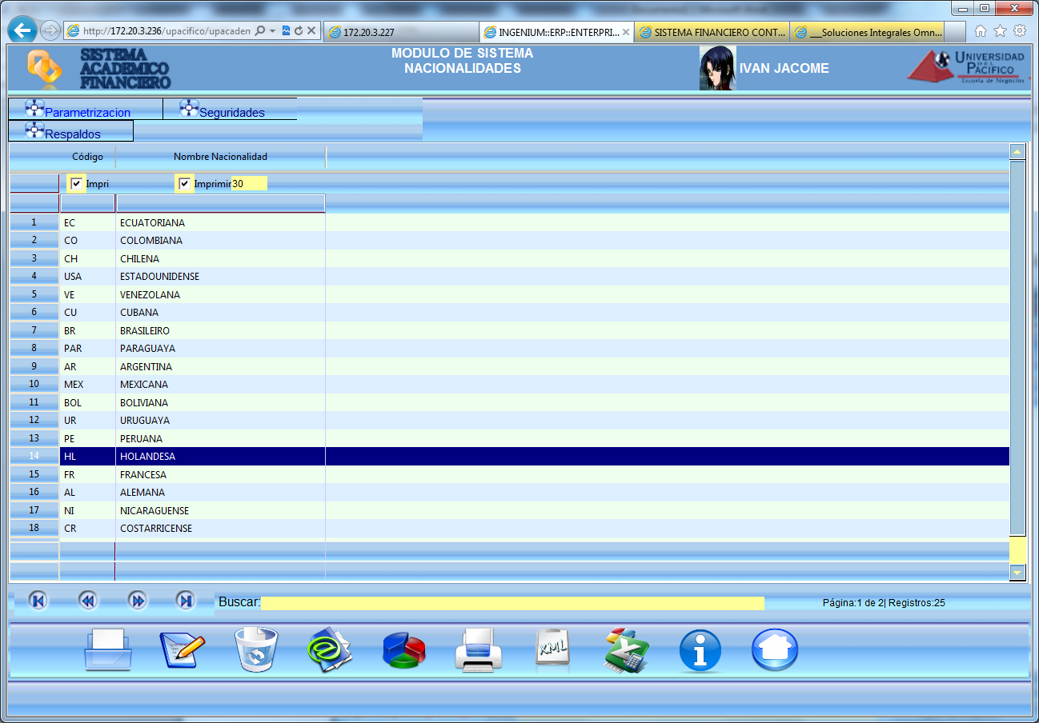

Al hacer clic en la primera columna azul de números de la tabla se puede realizar las ediciones respectivas o si desea añadir un nuevo registro de Nacionalidades simplemente se hace un clic en el icono de la carpeta que se encuentra en la parte inferior.

En ambos casos aparece la siguiente pantalla:

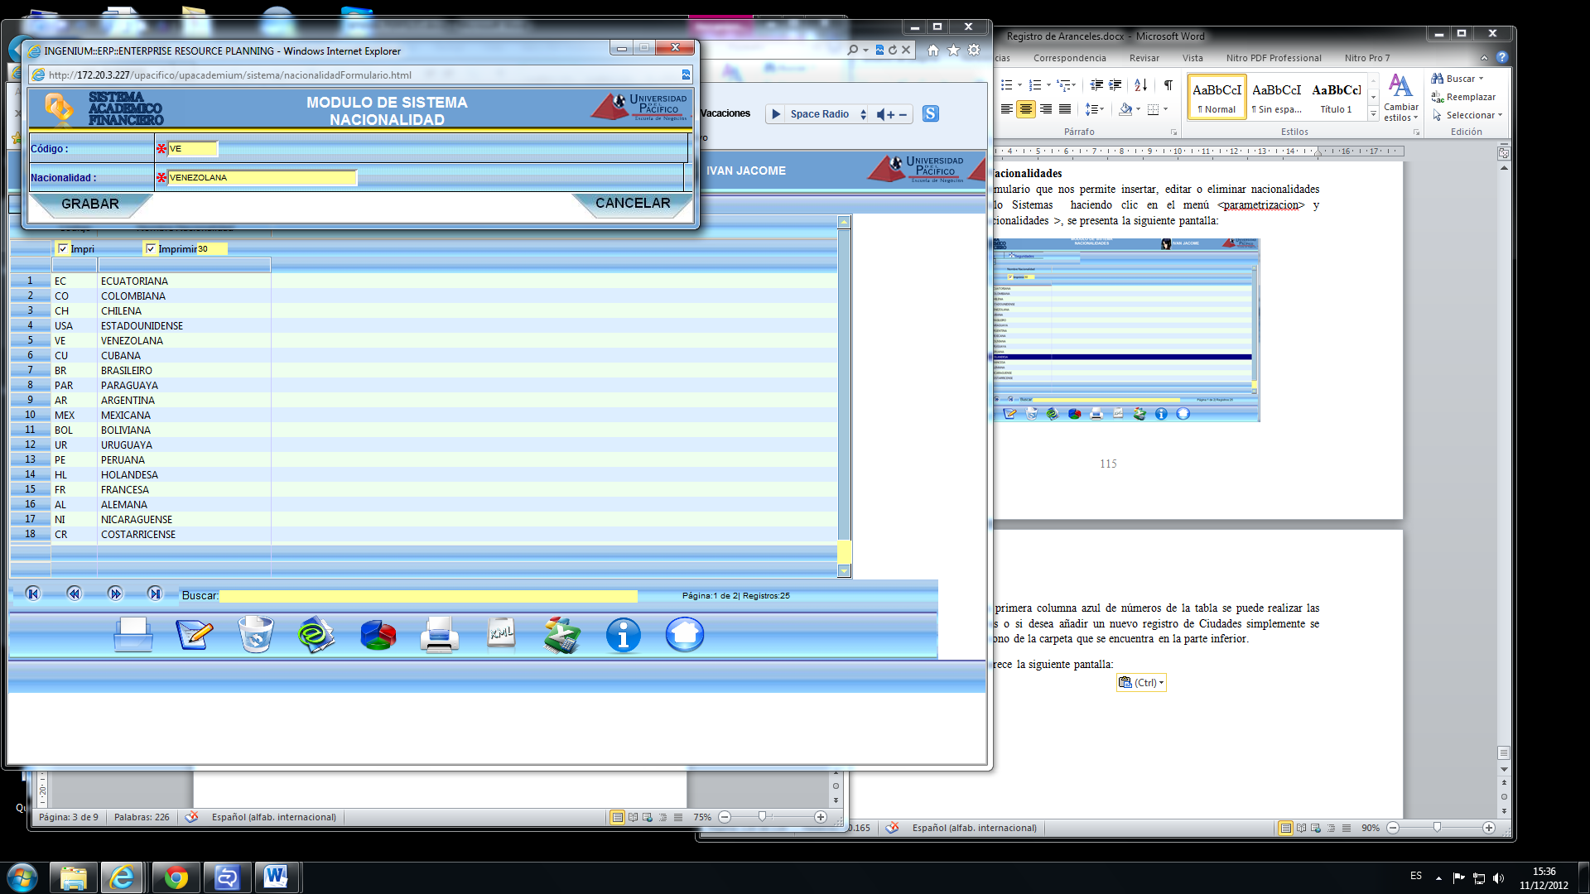

Los * son información obligatoria.

## Seguridades – Módulos

Para acceder al formulario que nos permite insertar, editar o eliminar Módulos mediante el modulo Sistemas haciendo clic en el menú <Seguridades> y seleccionamos < Módulos>, se presenta la siguiente pantalla:

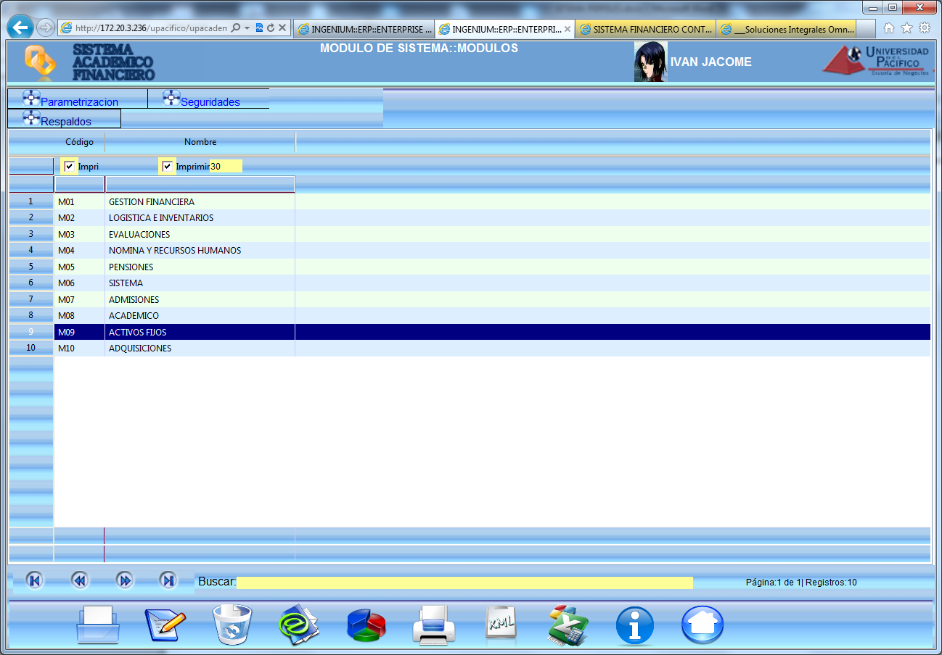

Al hacer clic en la primera columna azul de números de la tabla se puede realizar las ediciones respectivas o si desea añadir un nuevo Módulos simplemente se hace un clic en el icono de la carpeta que se encuentra en la parte inferior.

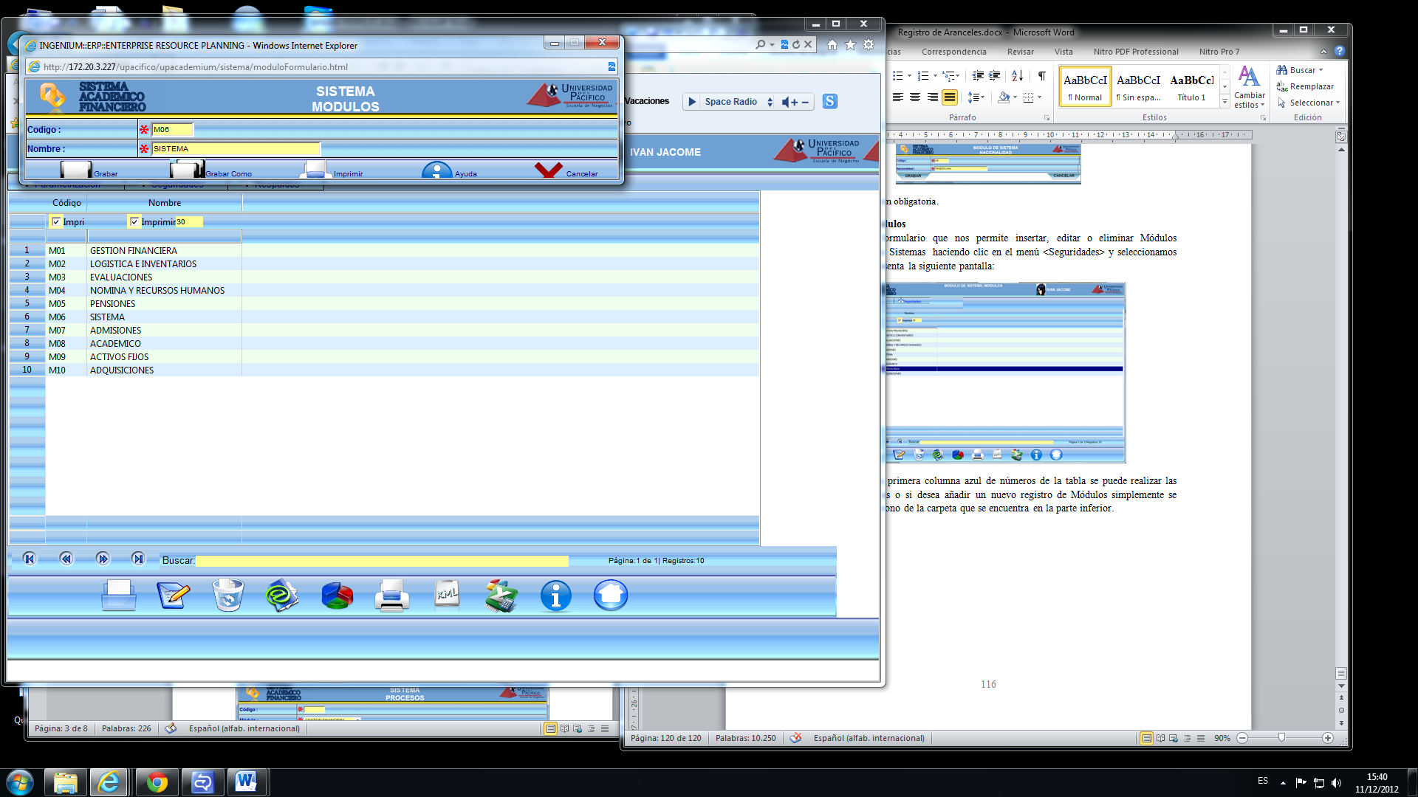

## Seguridades – Procesos

Para acceder al formulario que nos permite insertar, editar o eliminar Procesos mediante el modulo Sistemas haciendo clic en el menú <Seguridades> y seleccionamos < Procesos>, se presenta la siguiente pantalla:

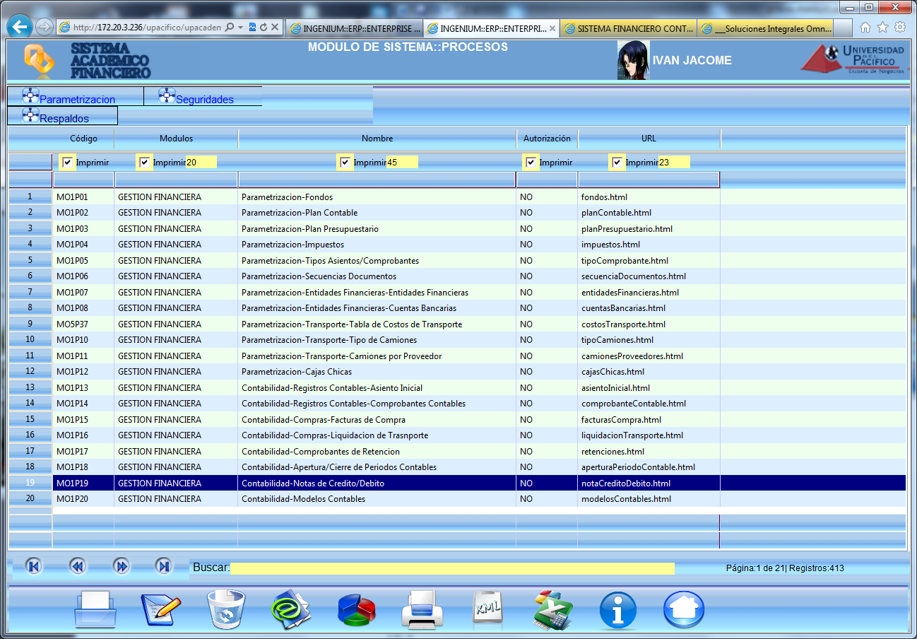

Al hacer clic en la primera columna azul de números de la tabla se puede realizar las ediciones respectivas o si desea añadir un nuevo Proceso simplemente se hace un clic en el icono de la carpeta que se encuentra en la parte inferior.

En ambos casos aparece la siguiente pantalla, pero par el registro de nuevo proceso hay que tomar en cuenta que los códigos no se repitan sean únicos y colocar el nombre del proceso de acuerdo al formato que se utiliza y dependiendo en que menú se va a visualizar.

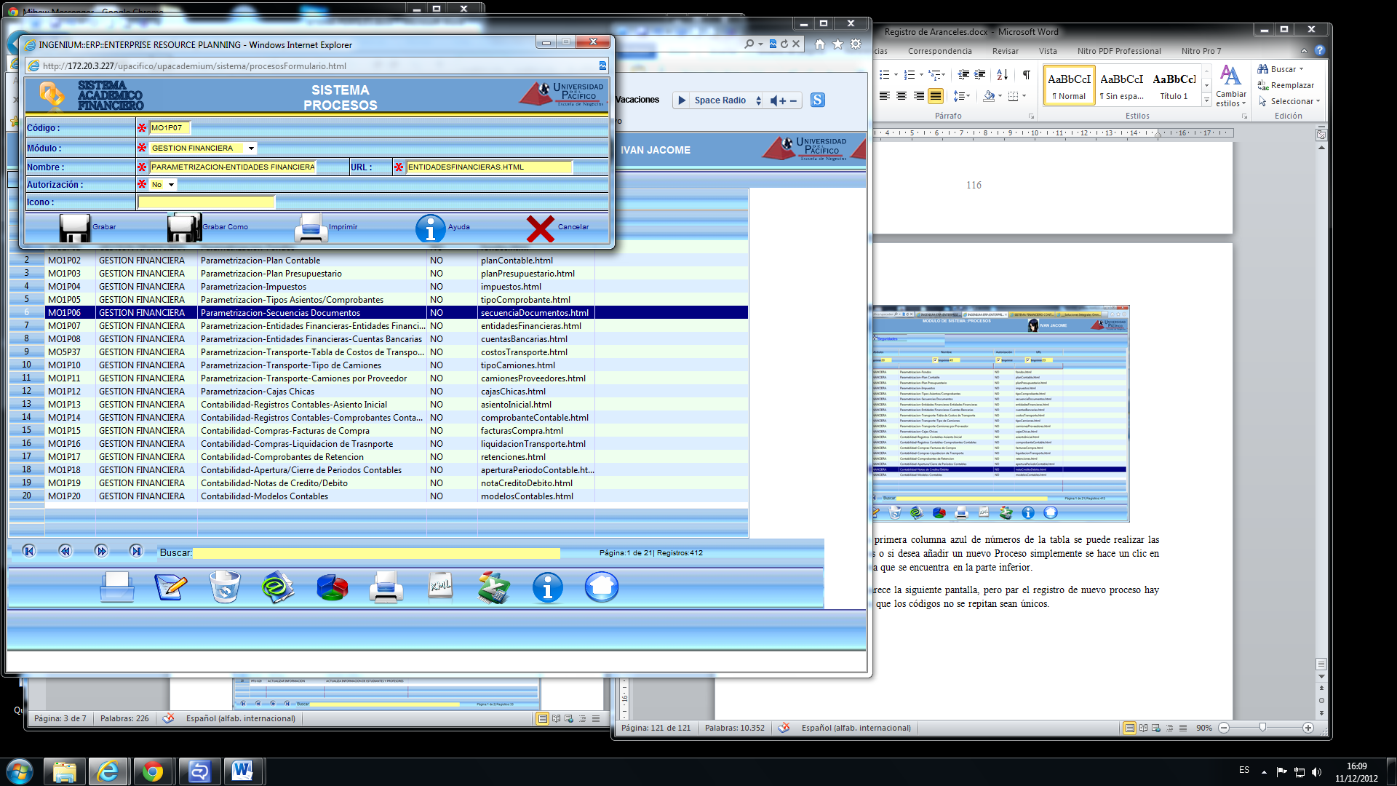

## Seguridades – Perfiles

Para acceder al formulario que nos permite insertar, editar o eliminar Perfiles mediante el modulo Sistemas haciendo clic en el menú <Seguridades> y seleccionamos < Perfiles>, se presenta la siguiente pantalla:

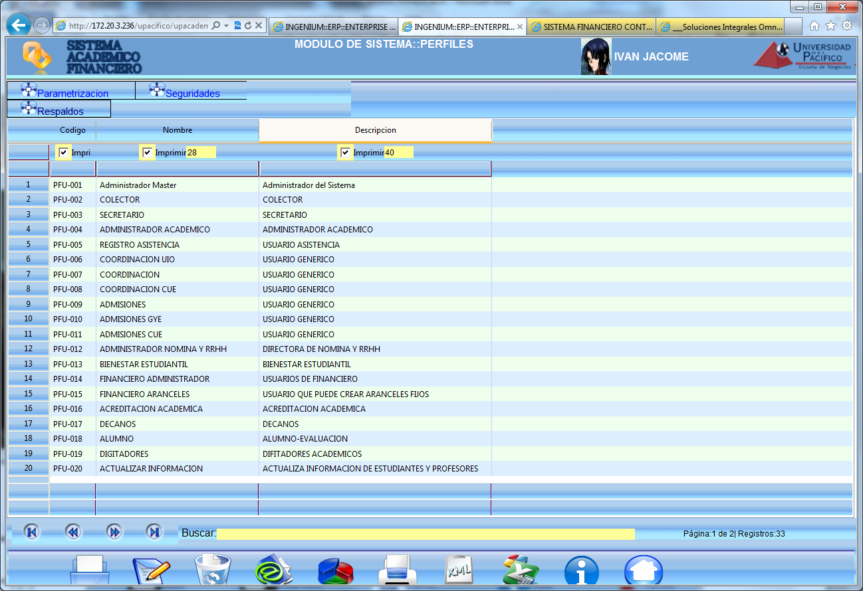

Al hacer clic en la primera columna azul de números de la tabla se puede realizar las ediciones respectivas o si desea añadir un nuevo perfil simplemente se hace un clic en el icono de la carpeta que se encuentra en la parte inferior.

En los dos casos aparece la siguiente pantalla:

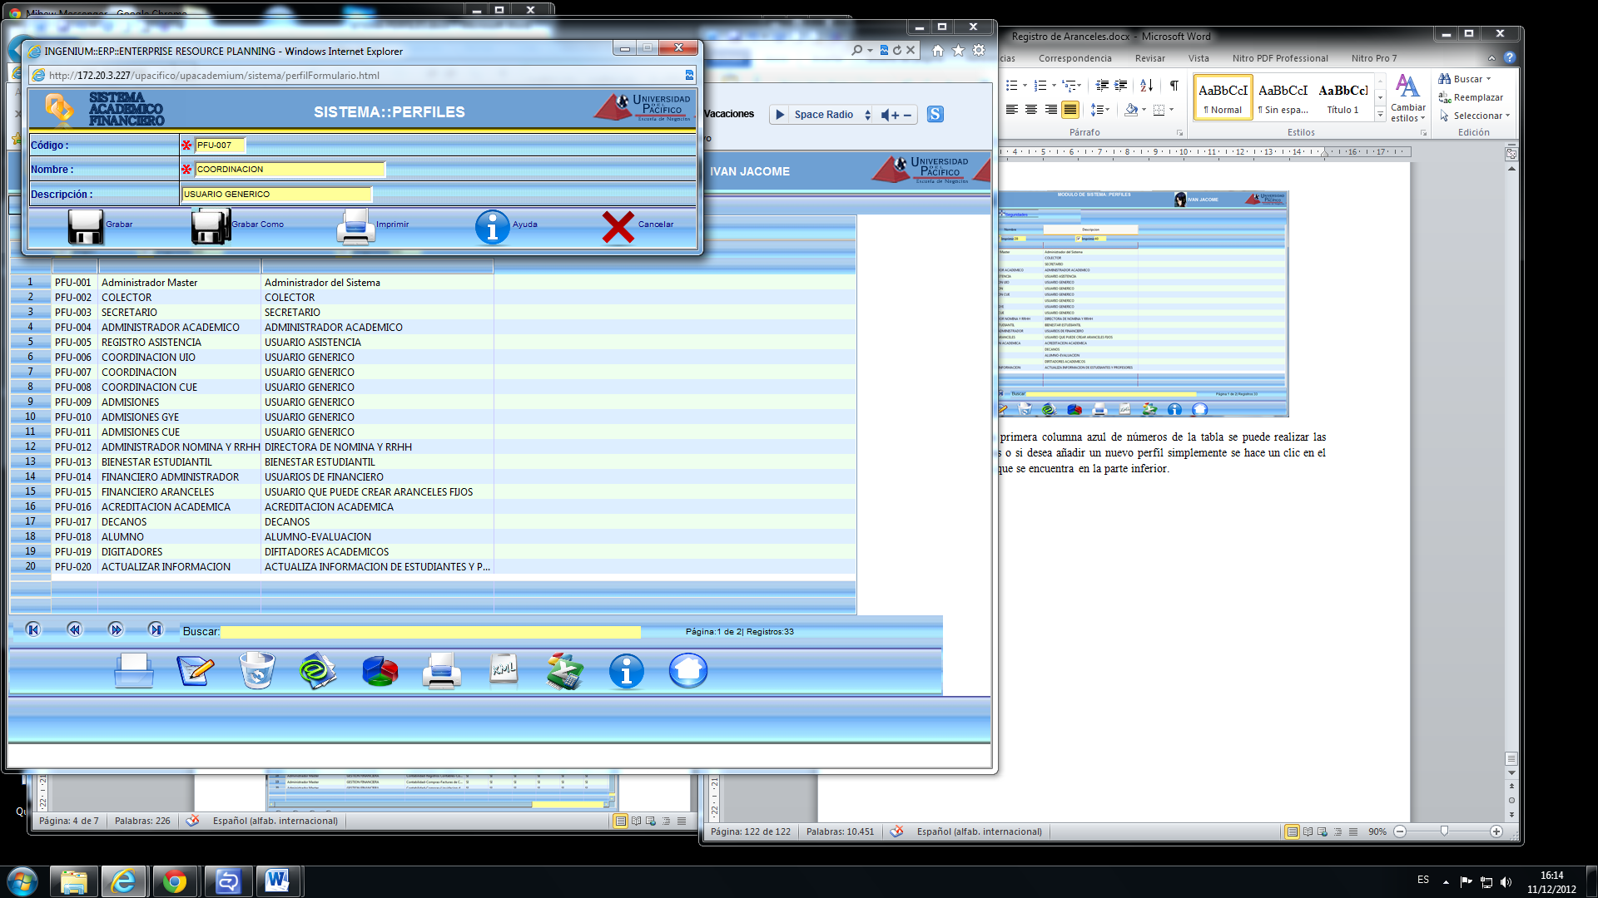

Hay que ingresar el código, nombre del perfil y descripción del perfil.

## Seguridades – Perfil/Acción

Para acceder al formulario que nos permite insertar, editar o eliminar Perfiles mediante el modulo Sistemas haciendo clic en el menú <Seguridades> y seleccionamos <Perfil/Acción>, se presenta la siguiente pantalla:

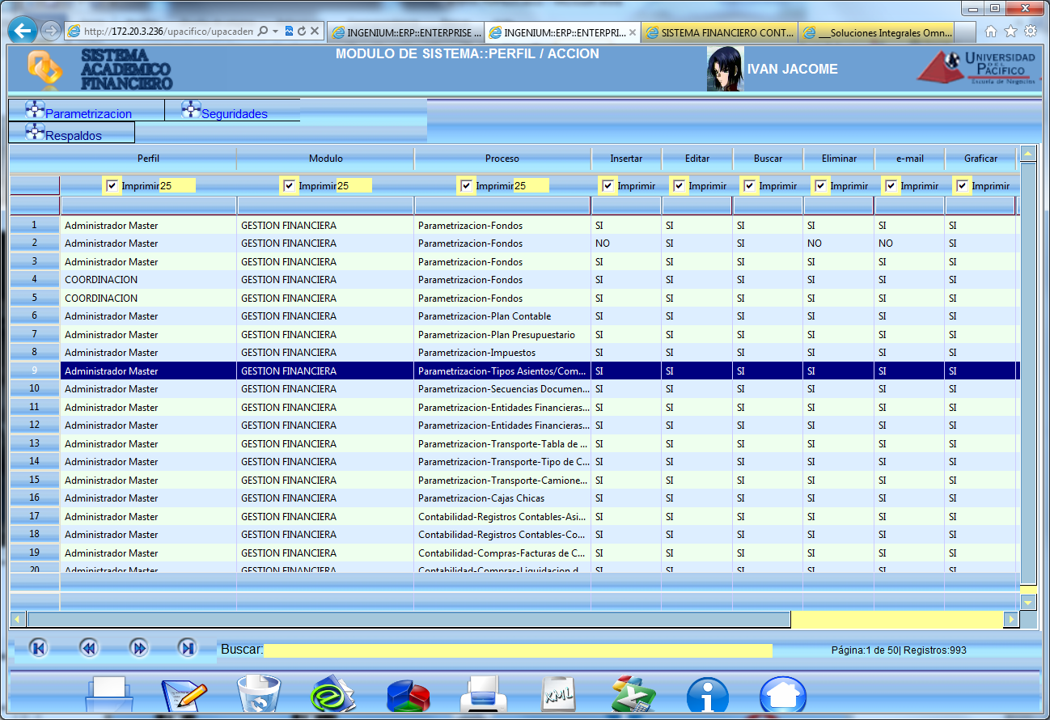

Al hacer clic en la primera columna azul de números de la tabla se puede realizar las ediciones respectivas o si desea añadir un nuevo perfil/acción simplemente se hace un clic en el icono de la carpeta que se encuentra en la parte inferior.

En los dos casos aparece la siguiente pantalla:

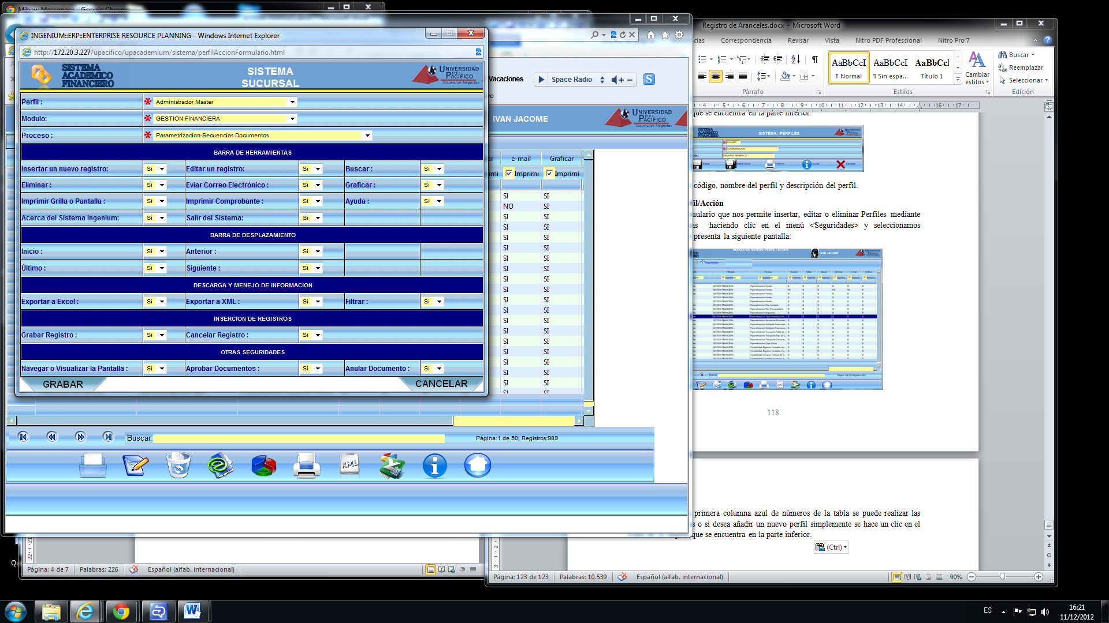

Los datos * son obligatorios.

* Permite filtrar las siguientes datos
* Barra de Herramientas
* Barra de Desplazamiento
* Descargar y manejo de información
* Inserción de registros
* Otras Seguridades

## Seguridades – Usuarios

Para acceder al formulario que nos permite insertar, editar o eliminar usuarios mediante el modulo Sistemas haciendo clic en el menú <Seguridades> y seleccionamos <Usuarios>, se presenta la siguiente pantalla:

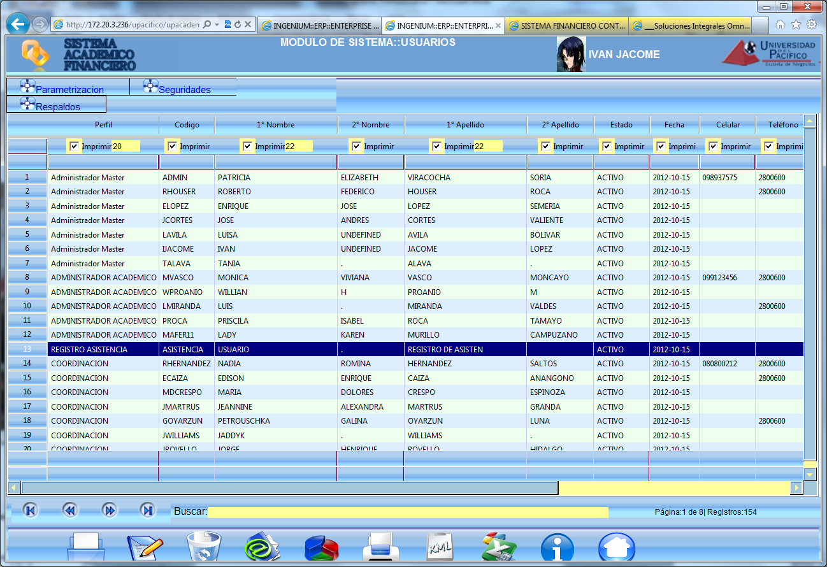

Al hacer clic en la primera columna azul de números de la tabla se puede realizar las ediciones respectivas o si desea añadir un nuevo Usuarios simplemente se hace un clic en el icono de la carpeta que se encuentra en la parte inferior.

En los dos casos aparece la siguiente pantalla:

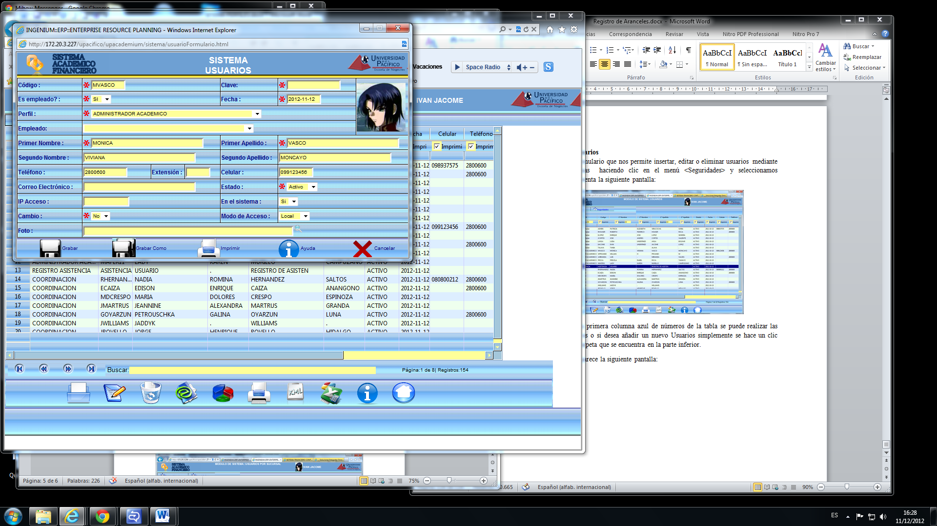

Los datos * son obligatorios de los usuarios que manipularan el sistema.

## Seguridades – Usuario Sucursal

Para acceder al formulario que nos permite insertar, editar o eliminar usuarios mediante el modulo Sistemas haciendo clic en el menú <Seguridades> y seleccionamos <Usuario Sucursal>, se presenta la siguiente pantalla:

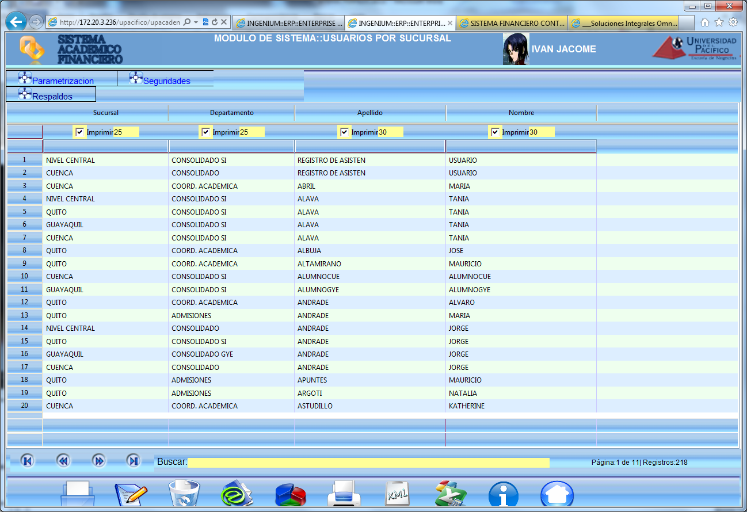

Al hacer clic en la primera columna azul de números de la tabla se puede realizar las ediciones respectivas o si desea añadir un nuevo Usuarios Sucursal simplemente se hace un clic en el icono de la carpeta que se encuentra en la parte inferior.

En los dos casos aparece la siguiente pantalla:

